**Лабораторна робота**

з навчальної дисципліни

Сучасні технології програмування

**Тема лабораторної роботи №9**

Розробка RESTful за допомогою технології WCF

Виконав: Бережанський Дмитро Іванович

Спеціальність: 122 Комп’ютерні науки, група 544

Прийняв: Дмитро Ілліч Угрин

Чернівці 2022

**Завдання роботи:** навчитися розробляти RESTful сервіси за допомогою технології WCF.

**Хід роботи**

Для початку створити новий проект WCF Service Application. Назвемо проект Customer Service.

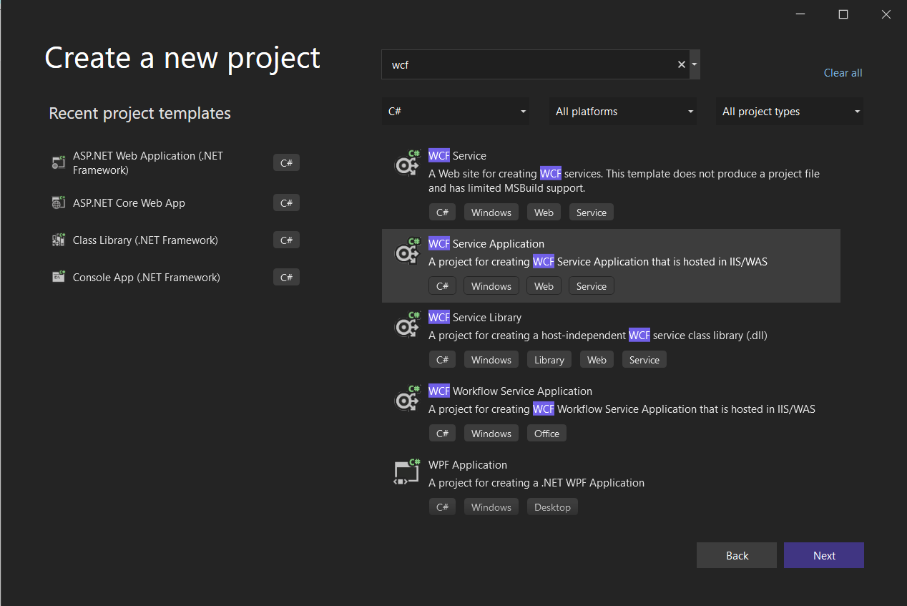

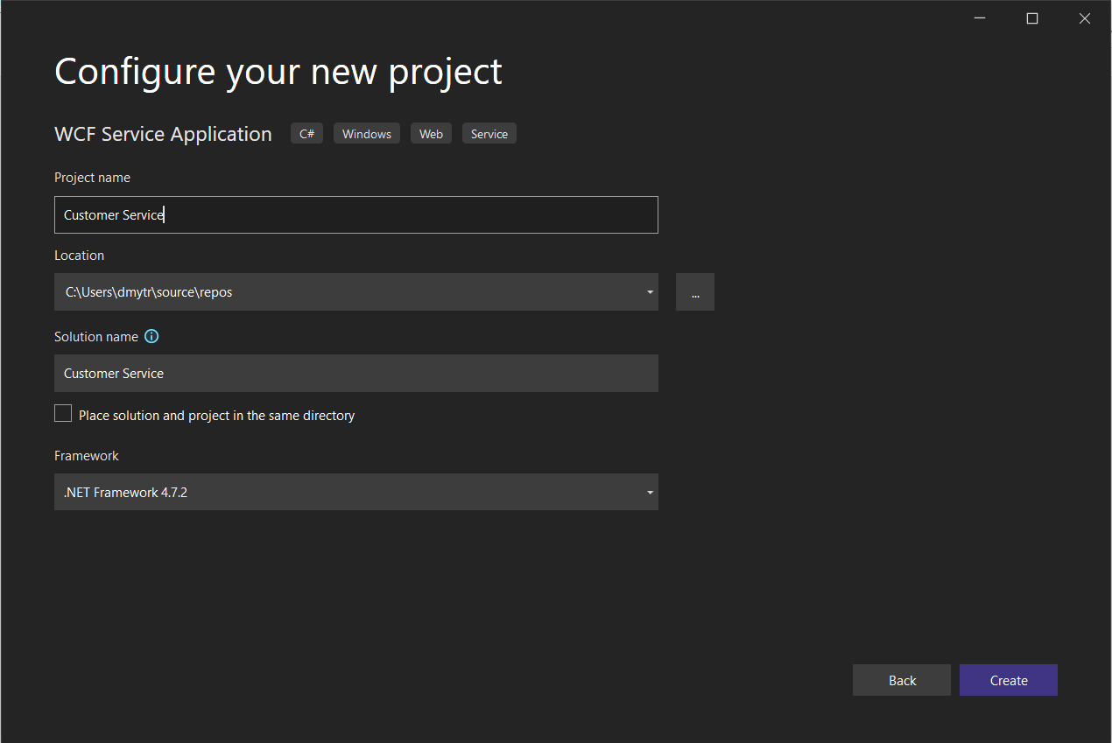

Тепер створимо клас Customer, який буде ресурсом у парадигмі REST.

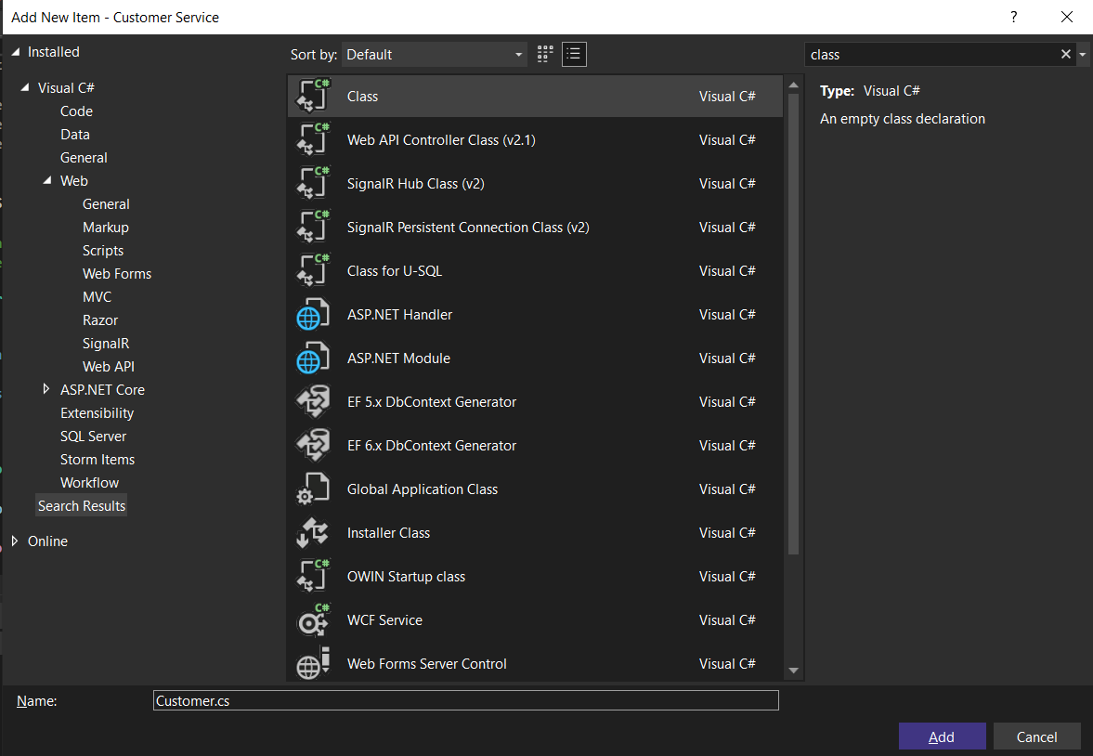

Клас містить наступний код.

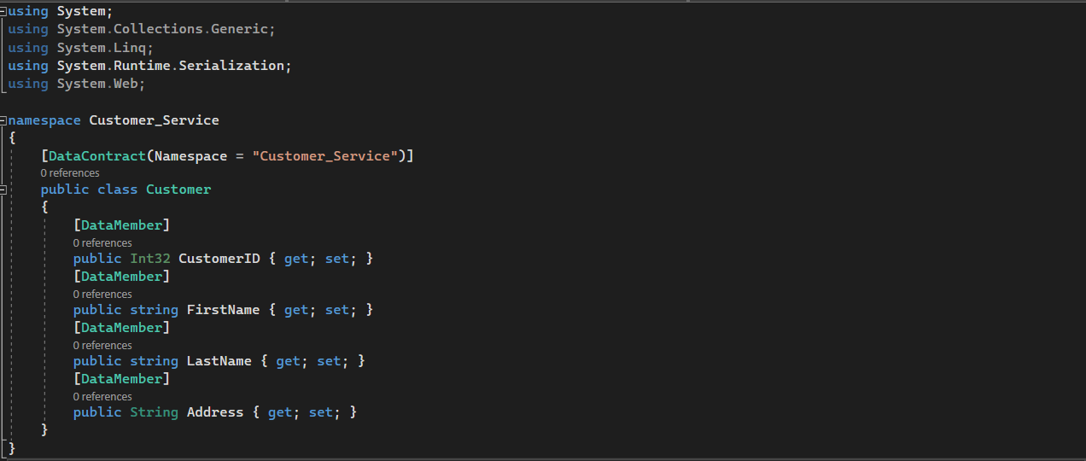

Створюємо новий інтерфейс ICustomerService. Вміст файлу на фото нижче.

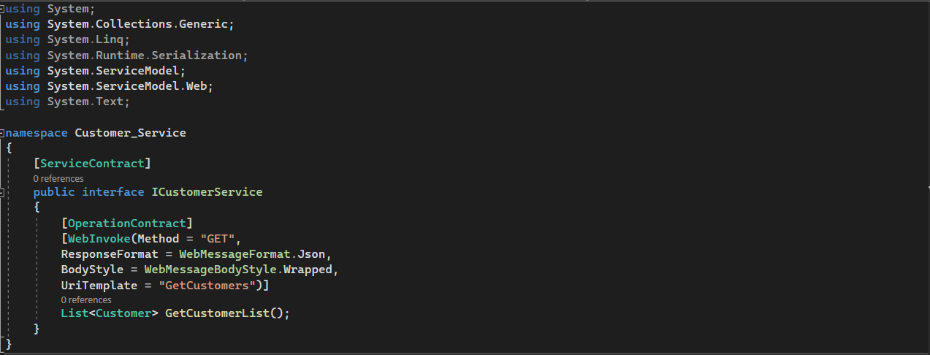

Наступним кроком необхідно створити клас CustomerService, який реалізує інтерфейс ICustomerService. Клас CustomerService має наступний вміст.

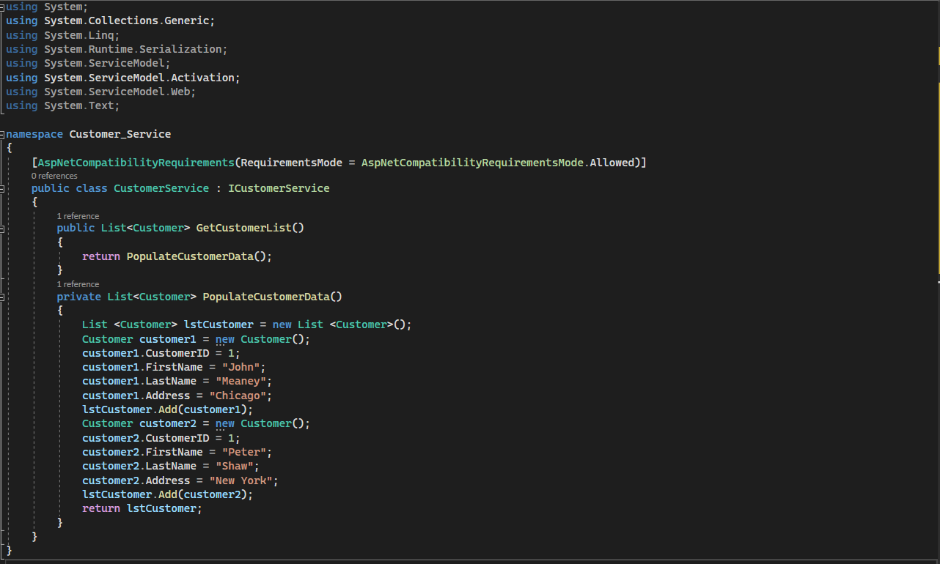

Наступним кроком нам потрібно налаштувати службу WCF. Для цього потрібно вказати деталі прив’язки та кінцевої точки, а також поведінку служби. Файл конфігурації виглядає наступним чином.

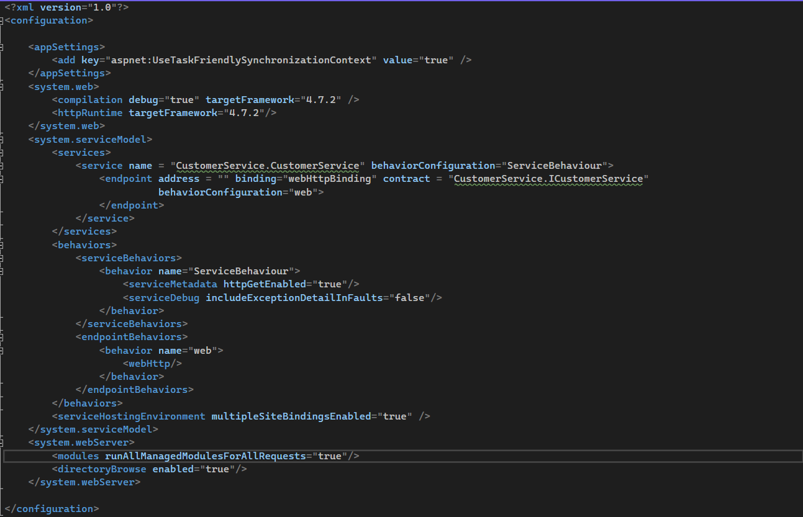

Тепер запустимо наш проект.

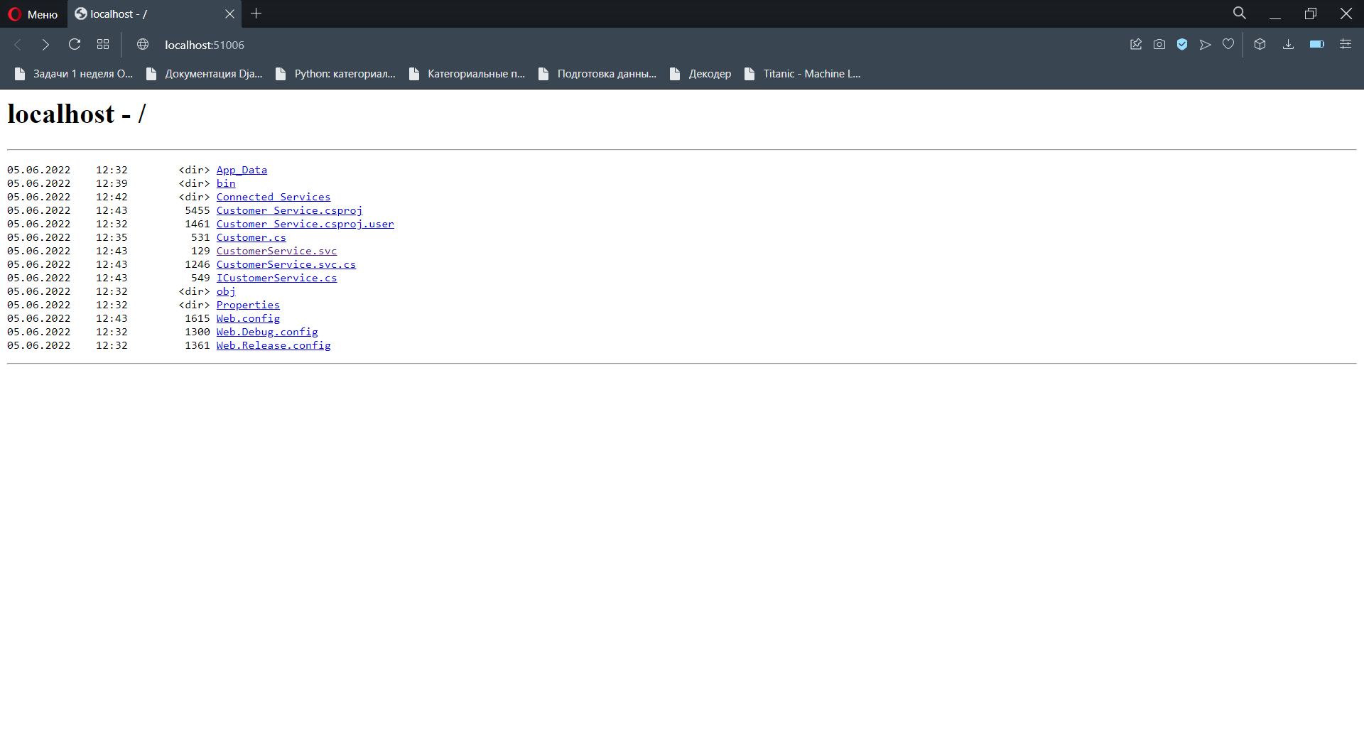

Натиснемо на CustomerService.svc. Після цього ми повинні отримати наступний результат.

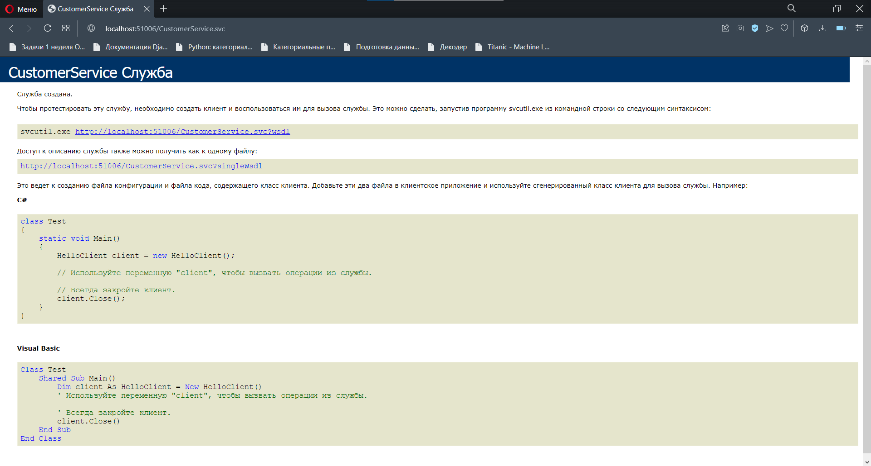

Тепер допишемо в url посиланні GetCustomers і ми повинні отримати наступний результат.

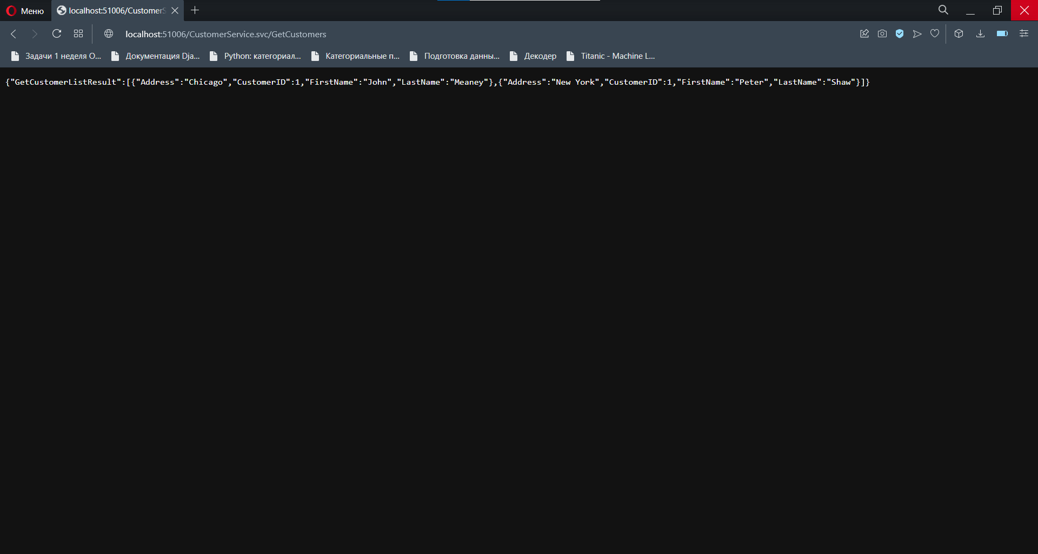

**Індивідуальне завдання**

Створіть RESTful-сервіс для ресурсу Мобільні телефони (модель, виробник, ціна).

Створюємо клас Phone, який буде ресурсом в REST парадигмі.

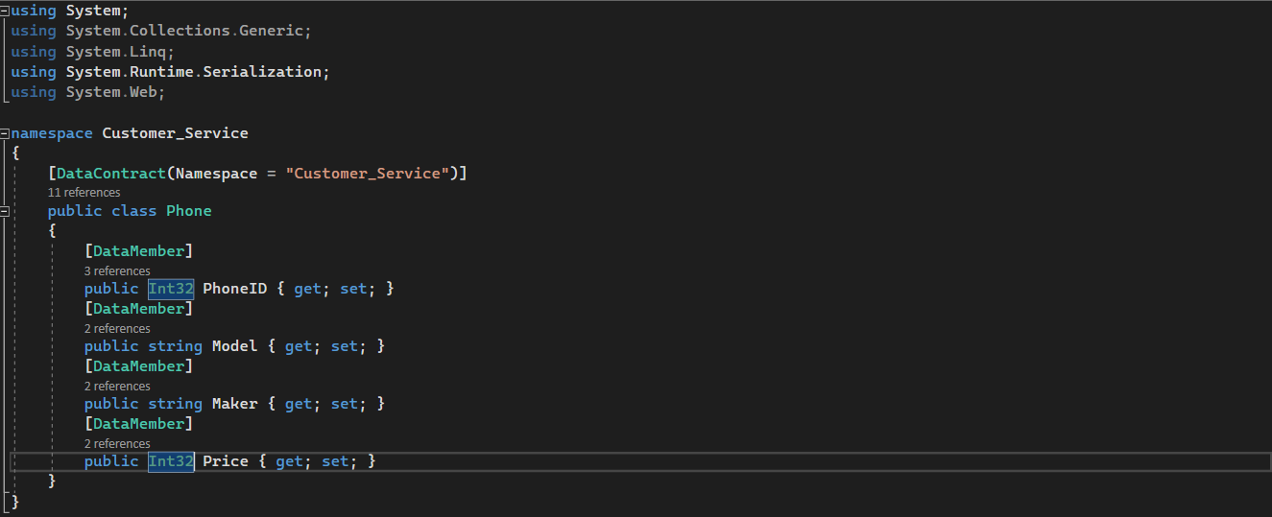

Додаємо нову WCF службу до проекту за назвою PhoneService. Додаємо наступний код до файлу IPhoneService.

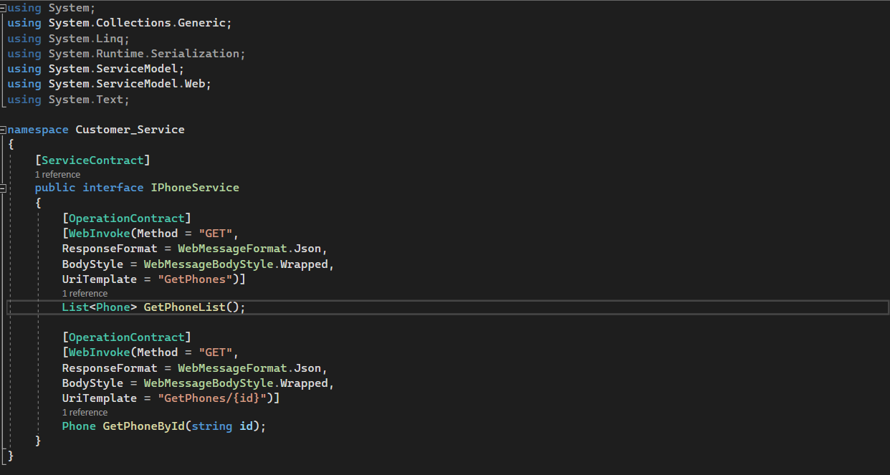

Додаємо наступний код до файлу PhoneService.

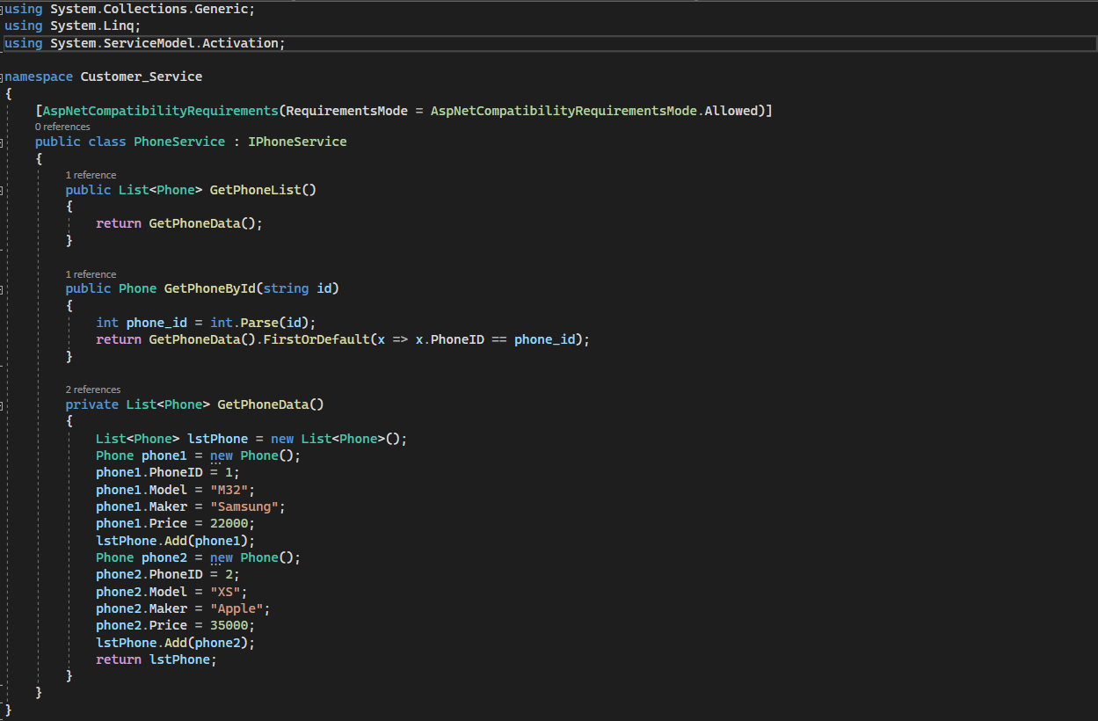

Також тепер необхідно додати нову службу у файлі Web.config, тепер файл має виглядати наступним чином.

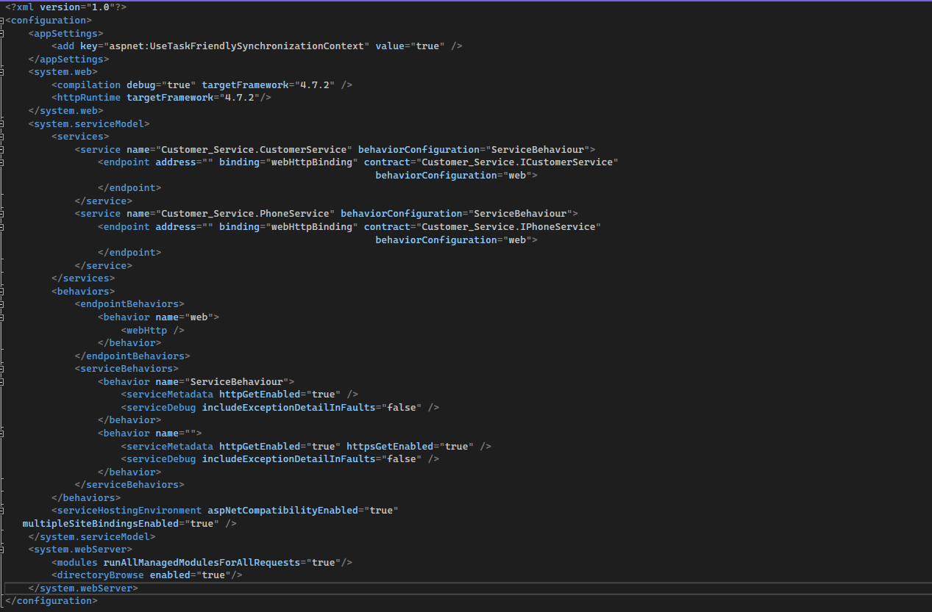

Тепер запустимо проект та перевіримо чи все працює коректно.

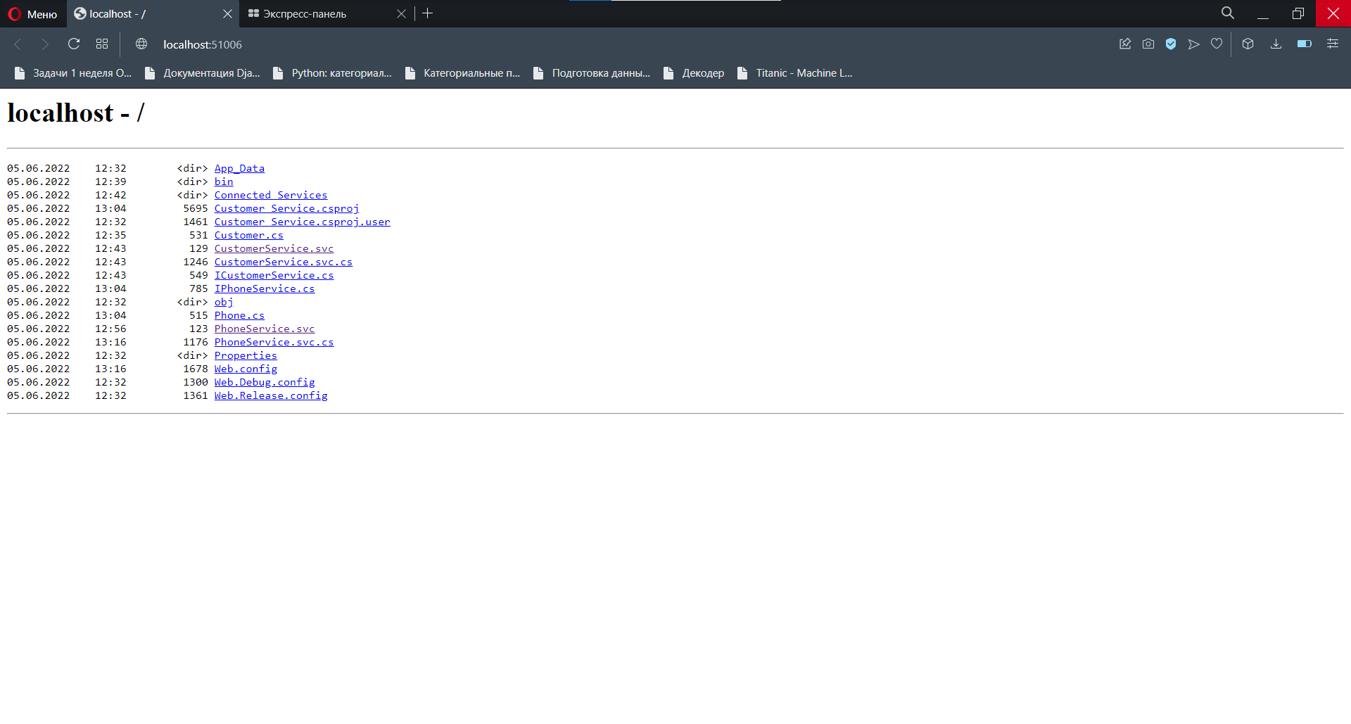

Натискаємо на PhoneService.svc.

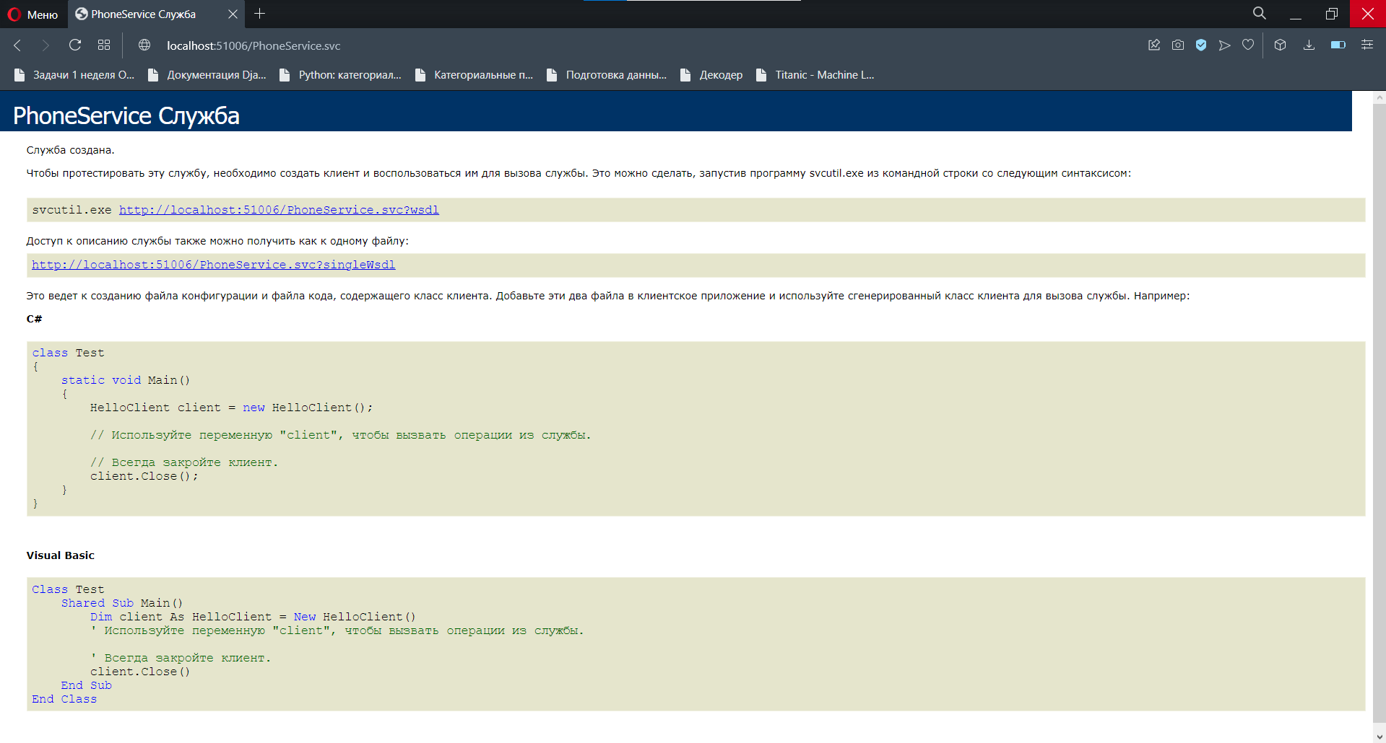

Додаємо в url посиланні GetPhones, та переходимо за цим посиланням.

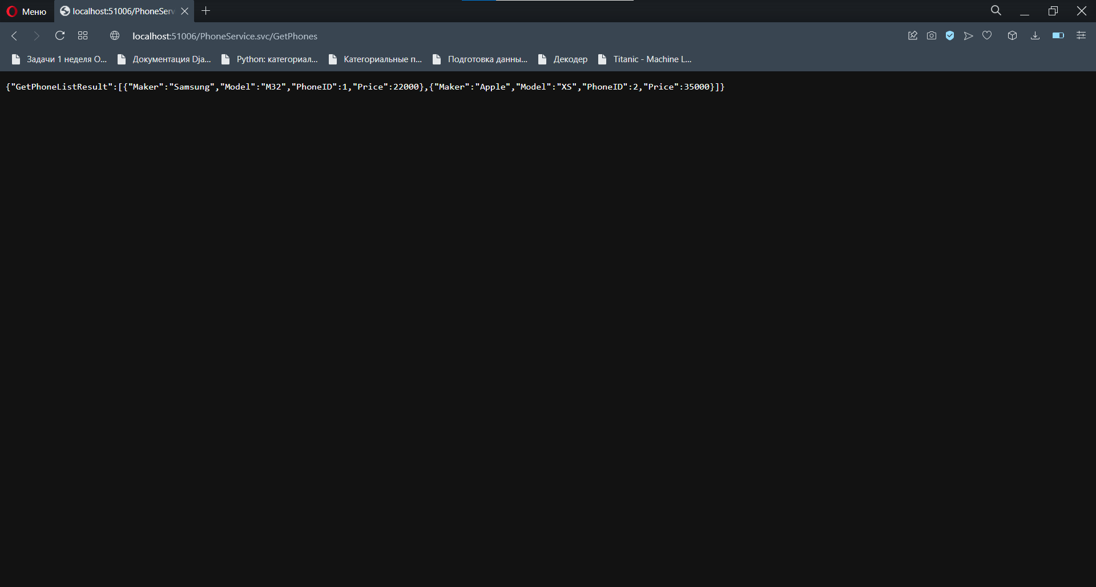

Також перевіримо отримання по Id, для цього допишемо до прикладу /2 до нашого url адресу.

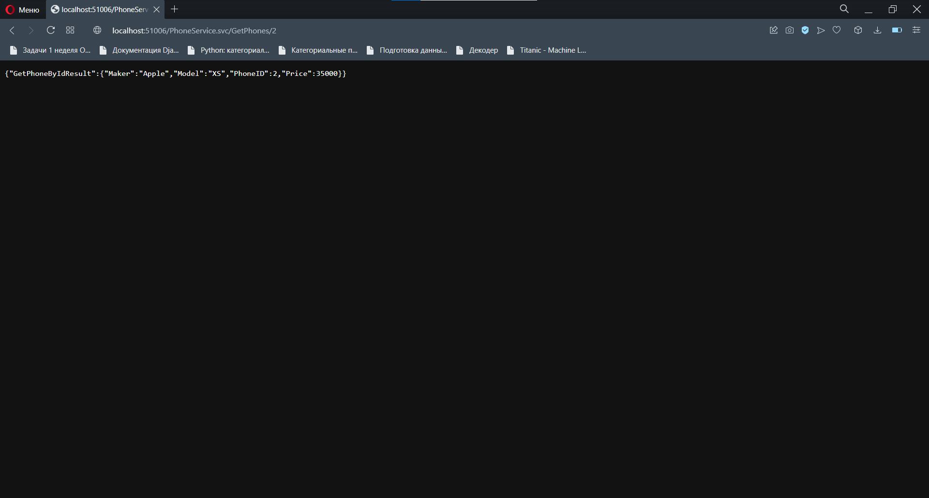

Як бачимо, все чудово працює.

**Посилання на гілку:** <https://github.com/DmytroBerezhanskiy/STP-Chnu/tree/lab_9>